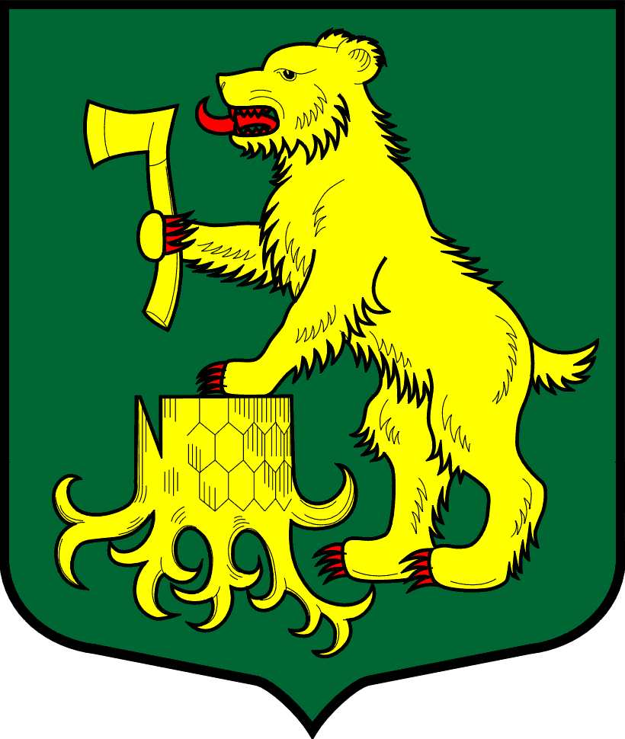

ГЛАВА
МУНИЦИПАЛЬНОГО ОБРАЗОВАНИЯ ПЧЕВЖИНСКОЕ СЕЛЬСКОЕ ПОСЕЛЕНИЕ
КИРИШСКОГО МУНИЦИПАЛЬНОГО РАЙОНА ЛЕНИНГРАДСКОЙ ОБЛАСТИ

ПОСТАНОВЛЕНИЕ

от | 20 мая 2021 года |  | п. Пчевжа |  | № | 1

Об отмене ранее действующего правового акта

Глава муниципального образования Пчевжинское сельское поселение Киришского муниципального района

ПОСТАНОВЛЯЕТ:
- Отменить:
- Постановление от 25.03.2016 года № 1 «Об утверждении Порядка размещения сведений о доходах, расходах, об имуществе и обязательствах имущественного характера депутата совета депутатов муниципального образования Пчевжинское сельское поселение Киришского муниципального района, его супруги (супруга), несовершеннолетних детей на официальном сайте администрации Пчевжинского сельского поселения и представления этих сведений средствам массовой информации для опубликования»
2. Опубликовать настоящее постановление в газете «Лесная республика» и разместить на официальном сайте администрации муниципального образования Пчевжинское сельское поселение в сети Интернет.
3. Настоящее постановление вступает в силу с момента его подписания.

Глава муниципального образования
Пчевжинское сельское поселение
Киришского муниципального района В.И. Подлесный

Разослано: в дело, прокуратура

